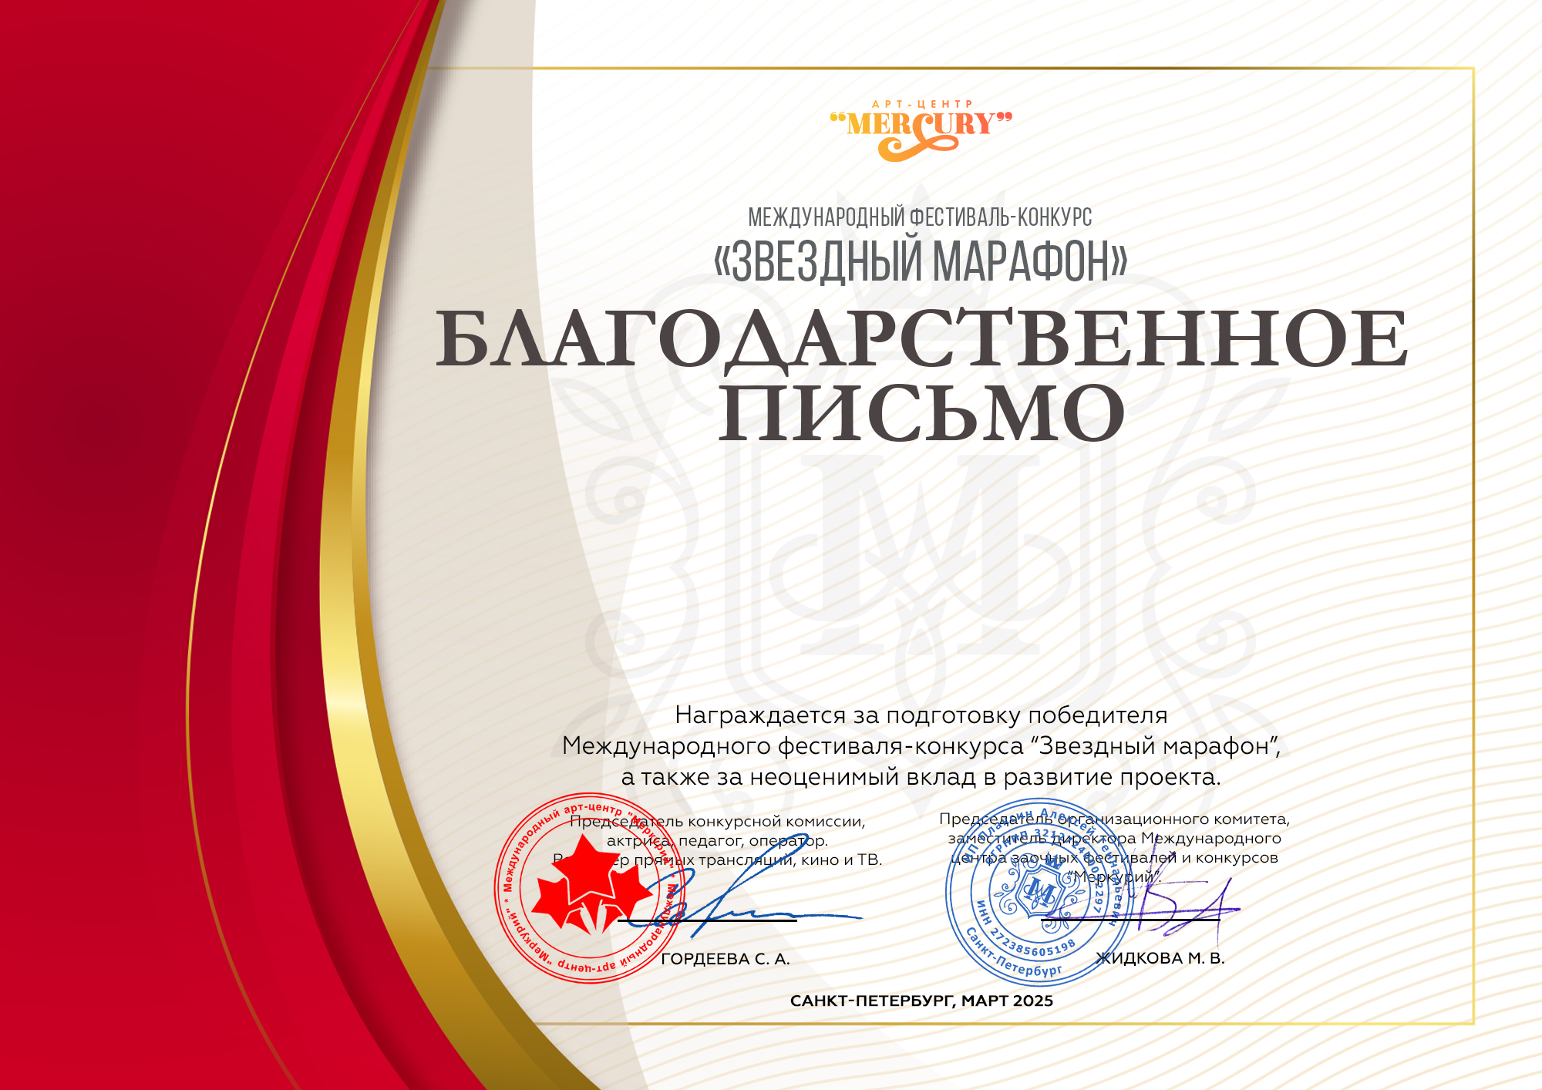**Серия ЗМ № 48112**

**Козлова Елена Викторовна**

(МБДОУ № 432, г. Новосибирск)